Кл час «Герой России и его подвиг»
Цель: формирование представления учащихся о герое России – о Нурмагомеде Гаджимагомедове;
Задачи: рассказать о Нурмагомеде Гаджимагомедове, о его подвиге в Украине;
воспитывать патриотизм в душах и сердцах учащихся; учить учащихся помнить героев.
Ход мероприятия:
На доске пословицы:
«Тот герой, кто за Родину горой»
«Кто храбр да стоек, тот десятерых стоит»
«Герой никогда не умрёт, он вечно в народе живёт»

1. Учитель: (звучит тихая музыка)
Мы с вами живём в замечательное время. Над нами сияет голубое небо, светит ласковое солнце, люди живут полной жизнью: «люди встречаются, люди влюбляются, женятся», дети учатся в школе.
И самое главное, что нет войны. Не слышно залпов орудий и взрывов, на улице и везде раздаются живые человеческие голоса. Приятно жить, творить и делать добрые дела!
2. Учитель:
А много лет назад шла война, это было страшное время, шли бои, много людей погибало на фронтах Великой Отечественной войны, погибали дети в блокаду. Было много героев, защищавших нашу Родину.
Военная операция России на Донбассе объясняется предотвращением кровопролития в Украине. Своим решением президент РФ Владимир Путин намерен остановить новые агрессии националистов против ДНР и ЛНР, считают эксперты. По их мнению, спецоперация российской армии — это принуждение Украины к миру, а не война. Около шести часов утра 24 февраля президент РФ Владимир Путин выступил со вторым на этой неделе обращением. И оно вновь было адресовано не только к россиянам, но и к жителям и солдатам Украины, а также к коллективному Западу. Путин вновь обрисовал ситуацию, которая сложилась на Украине и в Донбассе. Он напомнил об игнорировании требований России об обеспечении гарантий безопасности и не расширении НАТО на восток.
Путин вновь подчеркнул свою позицию о том, что в Донбассе украинские власти устроили геноцид русского народа. И, если не остановить это сейчас, националисты и неонацисты «полезут в Крым с войной», так как «никогда не простят крымчанам и севастопольцам их свободный выбор — воссоединение с Россией». «Нам с вами просто не оставили ни одной другой возможности защитить Россию, наших людей, кроме той, которую мы вынуждены будем использовать сегодня… Мною принято решение о проведении специальной военной операции.
Ее цель — защита людей, которые на протяжении восьми лет подвергаются издевательствам, геноциду со стороны киевского режима. И для этого мы будем стремиться к демилитаризации и денацификации Украины, а также преданию суду тех, кто совершил многочисленные, кровавые преступления против мирных жителей, в том числе и граждан России», — объявил Путин. И подчеркнул, что в его планы «не входит оккупация Украины».
В этой специальной военной операции участвовали много наших земляков. Простые безусые парни показывали примеры стойкости и героизма. Они доставляли продовольствие и медикаменты, прикрывали с воздуха автоколонны с мирными грузами, вывозили с поля раненых, штурмовали позиции украинских нацистов.
3. Учитель:
Ребята! А кто такие герои?
Ответы учащихся:
Герои – это люди, у которых есть цель в жизни.
Герои- это те, которые совершают подвиги ради других людей.
Герои не ищут славы, они совершают подвиги по велению сердца.
Для меня герои – это молодые парни, погибшие в ходе спецоперации в Украине против нацистов..
4. Учитель:
Много наших ребят погибли в Украине. И сегодня мы вспомним о ст лейтенанте Нурмагомеде Гаджимагомедове, который погиб в Украине совсем молодым. Он рос обычным боевым мальчишкой с сильным характером и волей. Родился 29 сентября 1996 года в селе Кани Кулинского района Дагестана в лакской семье. С детства увлекался спортом, занимался карате. В 2012 году окончил среднюю школу № 42 города Махачкалы. В мае 2015 года в Перми завоевал бронзовую медаль чемпионата России по кикбоксингу. Любил творчество поэта Расула Гамзатова и сам сочинял стихи.
Ещё в детстве хотел стать десантником по примеру главы Республики Ингушетия Юнус-Бека Евкурова. В 2017 году окончил Рязанское воздушно-десантное училище высшее . С 1-го курса был командиром взвода. Во время учёбы занимался армейским рукопашным боем, а позже получил звание мастера спорта. Служил в должности командира роты в составе 247-го гвардейского десантно-​штурмового Кавказского казачьего полка ВДВ России с дислокацией в Ставрополе.
Нурмагомед всерьез увлекался поэзией, любил литературу и спорт. Но с детства примером для него был отец - действующий офицер МВД.После окончания Рязанского высшего военного командного училища ВДВ к 25 годам Гаджимагомедов уже дважды успел побывать в боевых командировках в Сирии. Во время спецоперации в Донбассе его подразделение выполняло особу задачу. Колонна десантников столкнулась с превосходящими силами противника, который, используя жителей населенных пунктов в качестве живого щита, открыл огонь на поражение.
Боевая машина Гаджимагомедова была подбита. Но командир роты успел ее покинуть и тут же открыл огонь по нападавшим и тем самым отвлек на себя внимание противника. За это время наши десантники успели занять круговую оборону. Получив тяжелые ранения, Нурмагомед продолжал отчаянно сражаться до последнего патрона. Не видя другого выхода из окружения, последней гранатой он подорвал себя и окруживших его боевиков. Гаджимагомедов повторил подвиг летчика Романа Филипова, который героически погиб в Сирии.
Что говорит о нём его отец?. У него всегда получалось хорошо все, за что бы он ни брался, будь то работа или спорт. Нурмагомеда все любили за доброту, порядочность, честность, смелость»
"Жизнь другим спас, подорвался", – рассказывает о том, как погиб его сын, и как он гордится его подвигом отец Героя России Энгельс Гаджимагомедов.
- Он погиб, как настоящий мужчина, - говорит Энгельс Гаджимагомедов. – Я очень горжусь его подвигом. С его уходом мне будто крылья подрезали. Все думаю, что на его месте должен был быть я. Мне 55 лет, я жизнь прожил, многое повидал. А ушел он. Моя большая надежда, мой старший сын, большая надежда, опора и поддержка для всех нас – меня, его мамы, жены, дяди, братьев и племянников.
Сослуживцы Нурмагомеда говорят, что он дал слово еще перед началом операции – не сдаваться, несмотря ни на что. А поступить иначе просто не мог, уверяют все, кто его знал и любил. Особенно мама – самый близкий человек. Нурмагомед сочетал в себе военную жесткость, доброту и не по годам мудрый взгляд на жизнь, читал стихи Расула Гамзатова.
В родном Дагестане Нурмагомеда назвали героем в тот же день, когда стало известно о его подвиге. Указом президента павший смертью храбрых старший лейтенант Гаджимагомедов удостоен высшей награды – звания Героя России(посмертно).
Слова президента РФ о Нурмагомеде: "Когда я вижу примеры такого героизма, как подвиг молодого парня Нурмагомеда Гаджимагомедова, уроженца Дагестана, лакца по национальности, других наших воинов, мне хочется сказать – я лакец, я дагестанец, я чеченец, ингуш, русский, татарин, еврей, мордвин, осетин, – заявляет Владимир Путин. – Всех из более чем 300 национальных групп, этнических групп России просто невозможно перечислить. Думаю, вы меня понимаете. Но я горжусь тем, что я часть этого мира, часть могучего, сильного, многонационального народа России. Вместе с тем никогда не откажусь и от своего убеждения, что русские и украинцы – это один народ".
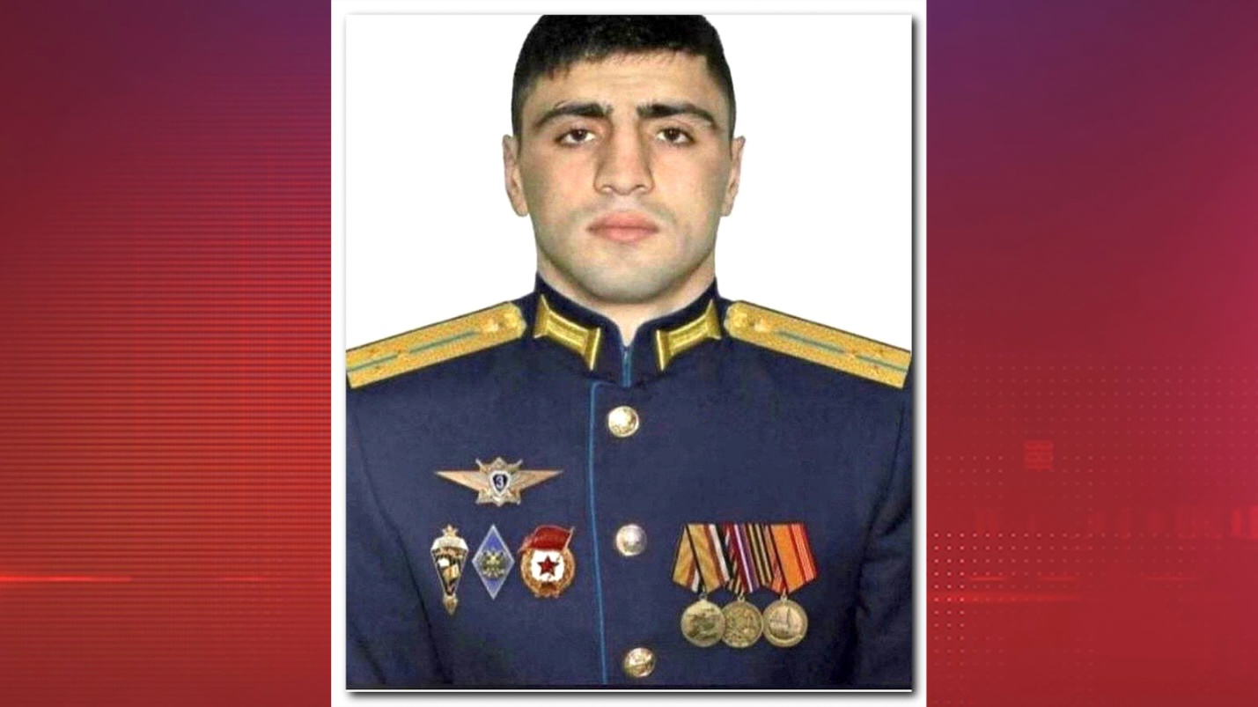
У Героя России Нурмагомеда Гаджимагомедова остались жена и дочь, которую он так и не увидел – она родилась через три дня после его отъезда. В руководстве Дагестана уже заявили, что будут оказывать всю необходимую помощь и поддержку семьям погибших солдат.
Глава Дагестана лично выразил соболезнование близким героя. Сергей Меликов поручил оказать всю необходимую помощь семье погибшего и подготовить предложения об увековечивании его памяти. Именем дагестанца Нурмагомеда Гаджимагомедова, погибшего в ходе специальной военной операции на Украине, назовут одну из новых улиц Махачкалы.
-Как вы думаете, способны ли вы сами на геройский поступок? Какие маленькие подвиги мы можете совершать уже сейчас? (прекращать драки между детьми, помогать добрым советом тем, кто, например, переходит дорогу вне положенного места, защищать младших, оберегать девочек и своих родителей)
5.Учитель: Подвиги совершаются и в мирное время. И возраста нет у подвига. Иногда герои живут рядом с нами, даже сидят за одной партой и они ваши ровесники. Нурмагомеду Гаджимагомедову - низкий поклон. Он совершил подвиг, какой не раз совершали чтимые ныне нами герои Великой Отечественной войны, он оказался достоин их памяти, тем более, что там, на Украине, он сражался с тем же самым врагом, что и русские воины, павшие под Сталинградом, Севастополем и Новороссийском.
Слова поддержки семье Нурмагомеда продолжают приходить из разных уголков страны – от друзей, знакомых и сослуживцев. И конечно, весь Дагестан гордится своим земляком.
Нурмагомед, уйдя из жизни, от нас никуда не ушел.

«Вечная слава нашему герою", – заявляет глава Дагестана Сергей Меликов.

Давайте послушаем стихотворение
Гаджимагомедову - Герою России!!!

БЕЗ ЖЕРТВ ВОЙНА НЕ МОЖЕТ ОБОЙТИСЬ!
И ЖИЗНИ ЛУЧШИХ ВОИНОВ ЗАБИРАЕТ,
ОНИ ОТ НАС УХОДЯТ, В НЕБО, В ВЫСЬ,
И ДУШИ ИХ ВСЕВЫШНИЙ ПРИНИМАЕТ...
НИКТО КРОМЕ НАС! - ИЗВЕСТНЫЙ ДЕВИЗ,
ПОД КУПОЛОМ БЕЛЫМ К ЗЕМЛЕ ПРИЛЕТАЮТ,
И СРАЗУ ЖЕ В БОЙ, НАЗАД НИ НОГОЙ,
ПОБЕДУ ВСЕГДА ДОБЫВАЮТ...
И ЭТОТ ГЕРОЙ! ТАКОЙ МОЛОДОЙ!
ЛИШЬ ЧЕТВЕРТЬ ГОДОВ ЗА ПЛЕЧАМИ,
ДИНАСТИЮ ДЕДОВ СВОИХ ПРОДОЛЖАЛ,
НА НЕБО УШЁЛ - ТАМ НЕ ЖДАЛИ...
ГЕРОЙСКИ ПОГИБ - ДРУЗЕЙ ЗАЩИТИВ,
НЕТ КРЕПЧЕ ДЕСАНТНОГО БРАТСТВА,
БАНДЕРУ ВЗОРВАЛ, ТОТ КРОВЬЮ ХАРКАЛ,
И В АД ПОДЗЕМЕЛЬНЫЙ ПОДАЛСЯ...
ПОГИБ НАШ ГЕРОЙ - ТАКОЙ МОЛОДОЙ!
ЖЕНА И ДОЧУРКА ОСТАЛИСЬ,
КАК МОЖНО ПРИНЯТЬ, НЕТ СИЛЫ ПОНЯТЬ,
А ВОТ ПОДДЕРЖАТЬ ПОПЫТАЙТЕСЬ...
ВЕЧНАЯ СЛАВА - ГЕРОЮ РОССИИ,
СТ. ЛЕЙТЕНАНТУ,ОФИЦЕРУ-ДЕСАНТНИКУ,
СЫНУ,МУЖУ,ОТЦУ - НУРМАГОМЕДУ ГАДЖИМАГОМЕДОВУ!
НИЗКИЙ ПОКЛОН ЕГО ОТЦУ, МАТЕРИ,
ЕГО ЖЕНЕ И ЕГО ДОЧУРКЕ...
ПАМЯТЬ О НЁМ ВЕЧНО БУДЕТ ЖИТЬ,
В НАШИХ СЕРДЦАХ, В ИСТОРИИ РОССИИ...
СЛАВА ГЕРОЮ РОССИИ!!!

